学生使用说明
电脑端网址：
http://degree.qingshuxuetang.com/dhlg/Home?schoolCategory=1
手机APP：扫描下载APP即可或者APP store搜索青书学堂
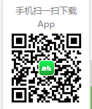
学生登录电脑端和APP手机端的账号密码是一样的。
PS：学习之前打开课程上面先看看得分规则，总评=平时分+期末分
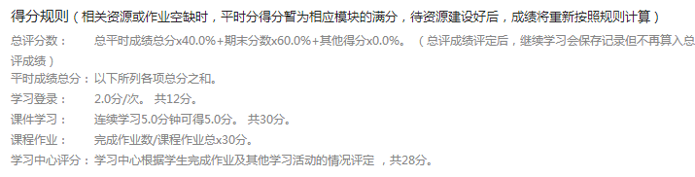
- 课程学习，学生进入学习平台后，点击“课程学习”平台将学生需要学习的科目展现给学生，“当前课程”意思是比如现在是2016年秋季，那现在就是2016级第二学期课程，2015级第四学期课程学习，一年两个学期，以此类推。
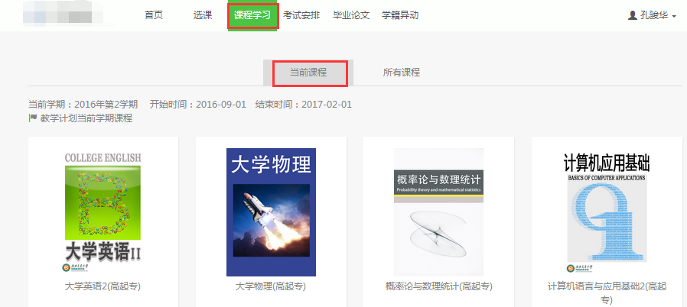可以点击“所有课程”，详细看到每个学期的学习课程
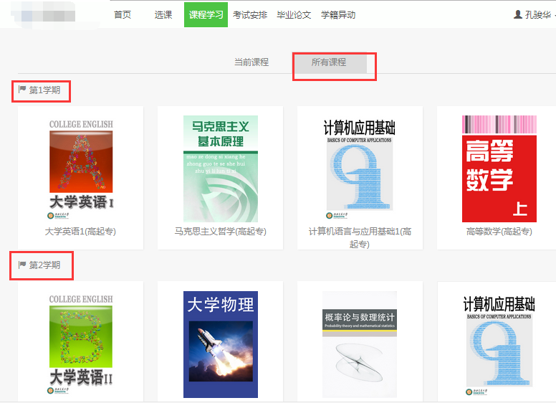
点击某门课程进去，在“学习”一栏开始学习课件，连续学习5分钟视频加5分
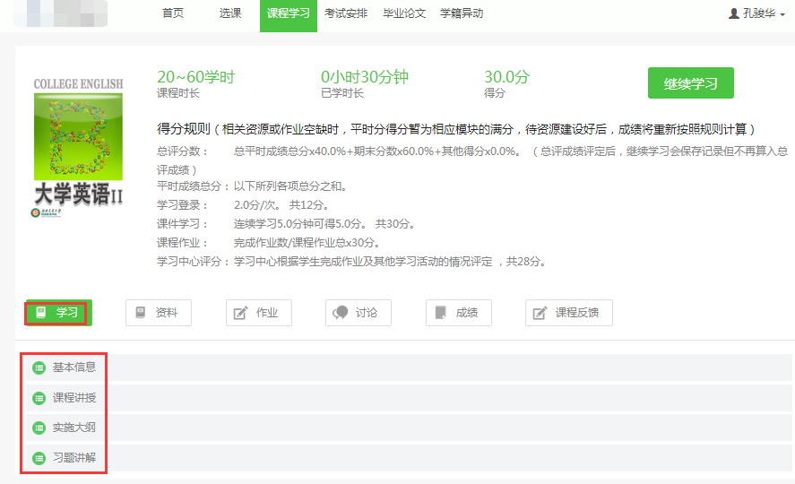点击“作业”，可以看到试题，点击“开始测试”完成，作业提交后可以看到正确答案，可重新测试
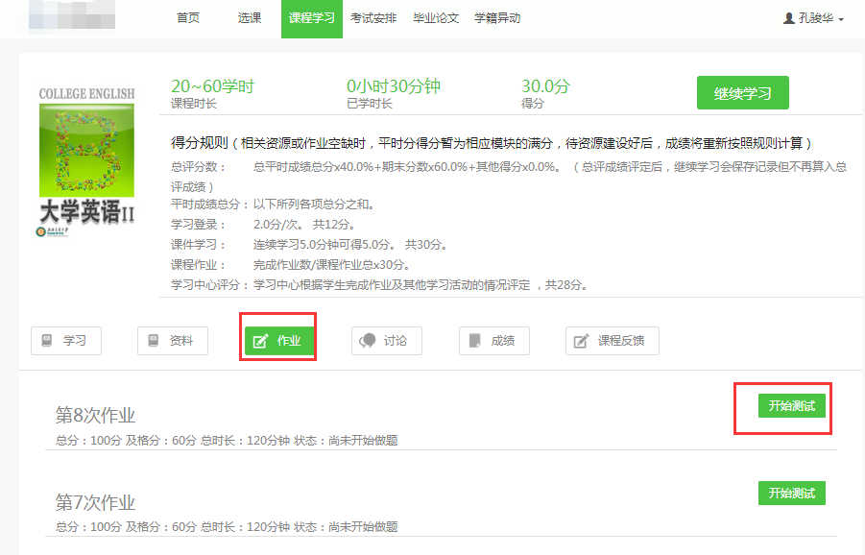
“讨论”意思就是发布新帖，一定要和课程相关，否则不计分，扣分
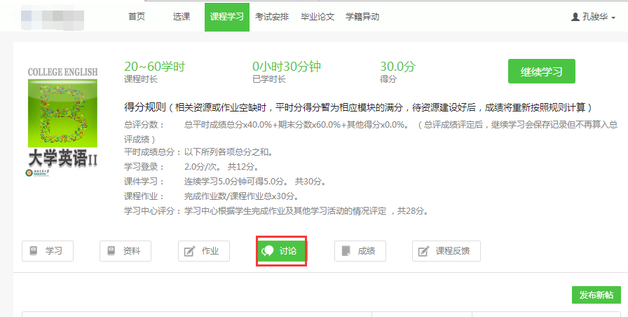
学完之后可以点击“成绩”查看分数，在“学习登录”下面点击，系统会记录学习足迹，往下拉我们可以看到平时成绩、期末成绩以及总评，最终成绩是以总评成绩为准，大于等于60分为及格

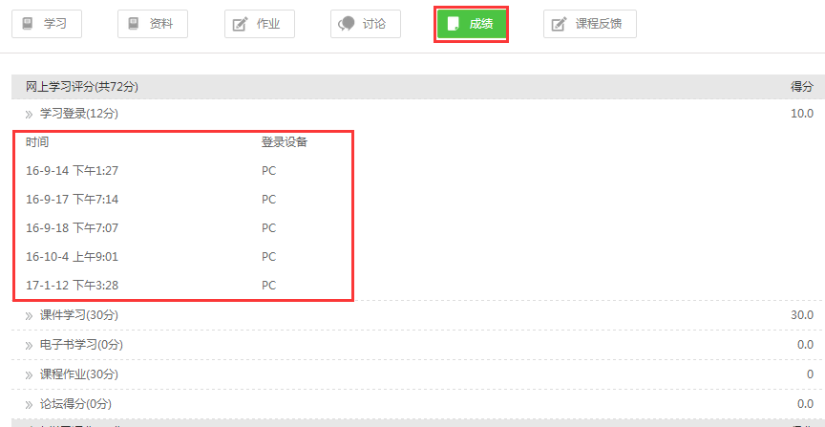
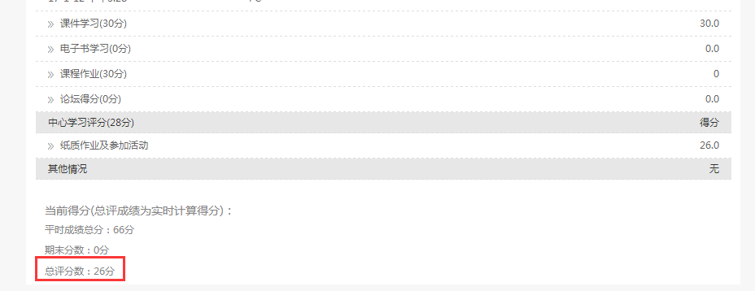
- 考试安排
考试时间通知后，登录平台点击考试安排查看自己考试，点击“进入考试”答题。若试题中有问答题则需要批改才能知道最终成绩，选择题考完即出分数。
